Trabajo Práctico N°6
“Organización y escritura de una Propuesta.”

Universidad Nacional de La Plata
Facultad de Ingeniería
Seminario de Redacción de Textos Profesionales
Joaquin Chanquía 02887/7
26 de septiembre de 2025

Temática

Tema abordado por el grupo
Energías limpias y su impacto ambiental: la minería de litio para la producción de baterías.

Tema seleccionado para la propuesta
Implementación de un Sistema de Monitoreo Integral para la Minería de Litio en Argentina.

Objetivos

Objetivo general de la propuesta
Desarrollar e implementar un sistema de monitoreo que permita medir el impacto ambiental de cada planta de extracción de litio como un sistema obligatorio que permita al gobierno supervisar de manera efectiva la minería de litio, garantizando prácticas más transparentes, sostenibles y beneficiosas para el país.

Objetivos específicos del enfoque tecnológico
- Desplegar una infraestructura nacional de monitoreo ambiental y productivo, acompañada de programas de educación y capacitación que aseguren la instalación, mantenimiento y uso efectivo de la tecnología en las comunidades y organismos estatales.
- Desarrollar una plataforma digital centralizada para la gestión de datos en tiempo real, fortalecida con protocolos de ciberseguridad y soberanía de la información que garanticen la protección y confiabilidad de los registros generados por la actividad minera.
- Implementar un sistema de transparencia y acceso a la información, vinculado a incentivos tecnológicos y regulatorios que premien a las empresas con mejores prácticas ambientales y promuevan la confianza social en la gestión del recurso.

Audiencia

Grupo de lectores
Autoridades ejecutivas de la Secretaría de Minería de la Nación y de los Ministerios de Producción y Ambiente de las provincias del Noroeste Argentino (NOA).

Perfil de la audiencia que evaluará la propuesta
Audiencia: Gerentes / responsables de decisión en el gobierno nacional y provincial. Son quienes tienen la capacidad política, administrativa y presupuestaria de aprobar la creación del sistema y exigir su cumplimiento a las empresas mineras.
Conocimientos: Conocen el marco legal vigente y los conflictos sociales asociados a la minería. Poseen un nivel limitado en lo técnico-científico (sensores, monitoreo, algoritmos de control), por lo que será necesario explicar de manera clara las ventajas y funcionalidades del SIMCAL sin exceso de tecnicismos.
Estatus: Son decisores políticos de alto nivel, con capacidad de asignar fondos, aprobar normativas y coordinar con provincias y empresas.
Necesidades: Contar con información confiable y centralizada para tomar decisiones regulatorias. Reducir los conflictos sociales y ambientales. Garantizar transparencia en la actividad minera y evitar sanciones internacionales o pérdida de legitimidad social.
Actitud: Receptiva, en la medida en que la propuesta se presente como una solución viable, que fortalezca el rol del Estado y mejore la imagen pública. Pueden mostrar resistencia si perciben que el sistema implica costos excesivos o dificultades de implementación, por lo que la propuesta debe enfatizar eficiencia, viabilidad y beneficios concretos.

Ideas

Lluvia de ideas
1. Infraestructura de monitoreo
2. Plataforma digital centralizada
3. Transparencia y acceso a la información
4. Incentivos tecnológicos y regulatorios
5. Ciberseguridad y soberanía de datos
6. Educación y capacitación
7. Mantenimiento y actualización tecnológica
8. Vinculación con investigación y desarrollo
9. Interoperabilidad y estandarización
10. Resiliencia y conectividad en zonas remotas

Diagrama de organización de ideas
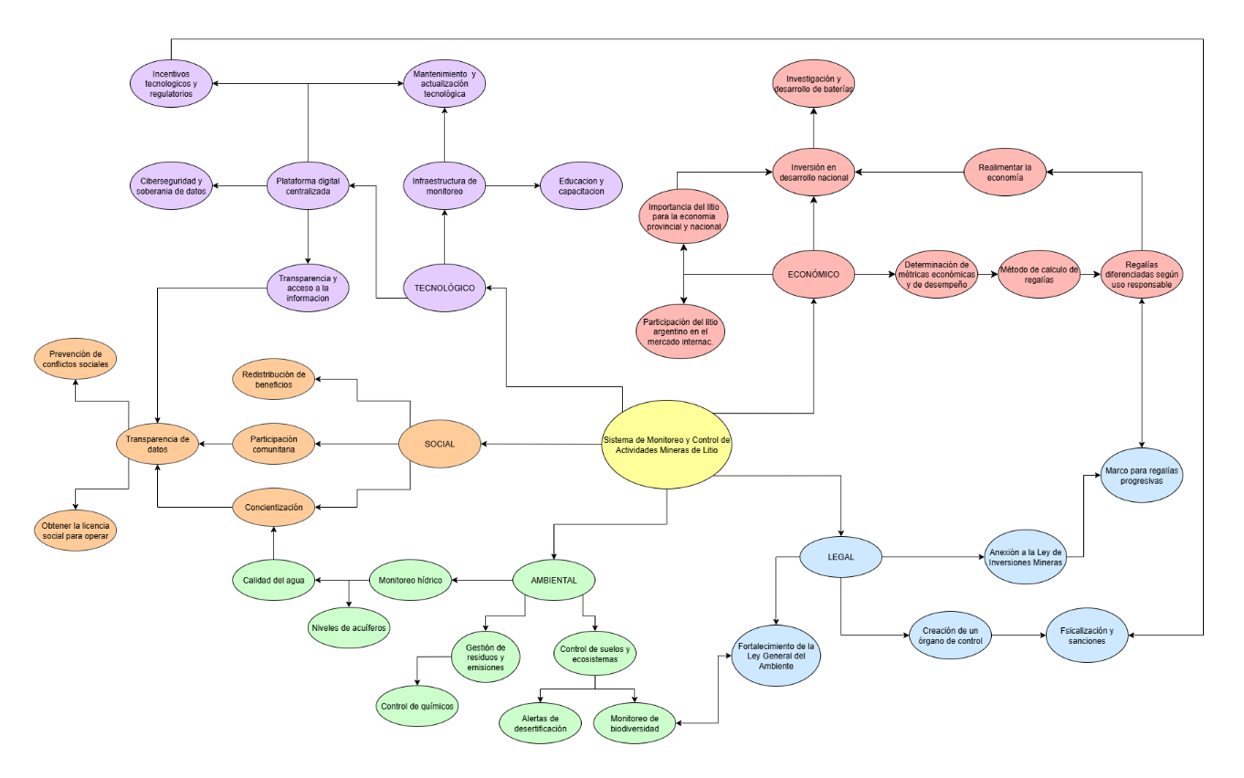

Introducción
La minería de litio en Argentina ocupa un lugar estratégico en la transición energética global, pero su desarrollo actual enfrenta limitaciones significativas en lo legal, ambiental, social y tecnológico. El marco regulatorio fragmentado que caracteriza al país impide una fiscalización unificada y efectiva, generando vacíos que debilitan el rol del Estado y su capacidad de control (Caciani Toniolo, 2025). A esto se suman impactos ambientales críticos, entre ellos el consumo intensivo de agua y la aceleración de procesos de desertificación en los ecosistemas altoandinos, que ponen en riesgo tanto la biodiversidad como la disponibilidad de recursos hídricos para las comunidades (Ollier, 2025). Estas condiciones han alimentado tensiones sociales y conflictos que cuestionan la legitimidad de la actividad minera y amenazan la licencia social para operar.
En este contexto se propone la creación del Sistema Integrado Nacional de Monitoreo y Control de Actividades Mineras de Litio (SIMCAL). Se propone diseñar e implementar una infraestructura de monitoreo integral del consumo hídrico y la calidad del suelo. Este sistema promoverá la transparencia de los datos de la minería para fortalecer la licencia social para operar, verídica y basada en información. Se busca establecer el SIMCAL como protocolo obligatorio y crear un marco sancionatorio específico para garantizar su cumplimiento. Además, se pretende implementar un régimen de regalías más justo y progresivo, vinculando los beneficios fiscales a la eficiencia en el uso de recursos.

Fundamentos
El SIMCAL se justifica como una herramienta indispensable para unificar y modernizar el control de la minería de litio en Argentina. La combinación de infraestructura de monitoreo, una plataforma digital centralizada y medidas de ciberseguridad permitiría generar información confiable en tiempo real, favoreciendo la transparencia y la sostenibilidad. Su implementación impulsaría además la capacitación técnica y la innovación en los procesos extractivos. En cambio, no adoptarlo implicaría mantener la fragmentación de datos y el riesgo de prácticas poco eficientes o dañinas para el ambiente.
La necesidad de garantizar datos transparentes justifica la implementación del sistema de censado de datos con el objetivo de obtener una licencia social auténtica. El proyecto permitiría entregar información en tiempo real sobre el consumo de agua y emisiones, incentivando la toma de decisiones basadas en evidencia, fortaleciendo la confianza entre las partes involucradas, disminuyendo el riesgo de conflictos sociales y judiciales.
Desde el enfoque económico, el SIMCAL permitirá optimizar la recaudación y vincular las regalías a indicadores de eficiencia, generando un marco más justo y transparente. Los datos obtenidos también servirán para impulsar la industrialización del litio en el país, favoreciendo la creación de valor agregado y empleo. De no aplicarse, se continuaría desaprovechando el potencial económico de este recurso estratégico.
El fundamento legal de la propuesta se centra en la necesidad de utilizar los mecanismos regulatorios existentes para establecer un estándar nacional de cumplimiento obligatorio. El SIMCAL es crucial para superar el desafío del federalismo minero, que actualmente genera una disparidad de criterios entre provincias. Al ser exigido por el gobierno nacional como un protocolo de fiscalización para las empresas, el sistema proporciona la base de evidencia necesaria para crear un marco sancionatorio específico que aplique multas o penalizaciones ante el incumplimiento.
La minería de litio impulsa la transición energética, pero al mismo tiempo provoca degradación de suelos, uso intensivo de agua y pérdida de biodiversidad. La falta de un control unificado y permanente impide detectar a tiempo estos impactos y agrava los conflictos con las comunidades. La implementación del SIMCAL permitiría supervisar de manera continua la actividad, generar datos confiables y aplicar medidas correctivas. De no llevarse a cabo, la explotación seguirá sin transparencia y con riesgos crecientes para la sostenibilidad del recurso y la región.

